Метод электрической корреляции

Метод электрической корреляции (МЭК) разработан в Свердловском горном институте проф. А. К. Козыриным. МЭК применяется в двух вариантах - скважинном и поисково-картировочном.
Назначение скважинного варианта - увязка проводящих подсечений в разных скважинах, поисково-картировочного - поиски проводников в окрестностях скважин и картирование геоэлектрических неоднородностей под наносами.

Физические основы метода

Сущность скважинного варианта МЭК поясняется Рис. 1. В рудное (проводящее) подсечение в скважине С-1 помещают токовый электрод А, подключенный к "+" источника тока. Второй электрод В относят на достаточно большое расстояние (в "бесконечность"). По соседней скважине С-2, также имеющей рудное (проводящее) подсечение, перемещают электрод М и измеряют разность потенциалов между ним и электродом N, заземленным на поверхности, вблизи устья скважины С-2.
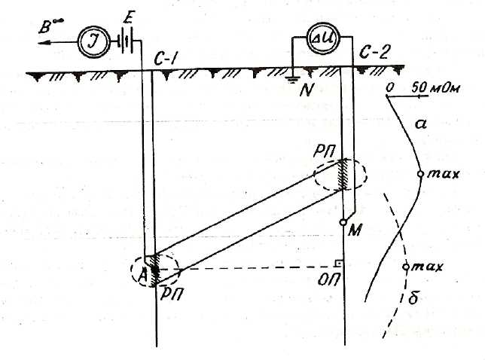
Рис. 1 Схема наблюдений и кривые потенциала в скважинном варианте МЭК при наличии {а) электрической связи рудных подсечений в скважинах С-1 и С-2 и при ее отсутствии (б)

В случае если рудные подсечения в обеих скважинах электрически связаны между собой, ток по хорошему проводнику устремляется из зарядной скважины С-1 в исследуемую скважину С-2, и против рудного подсечения в ней будет зафиксирован максимум потенциала (кривая а). Если же электрической связи нет, а среда между скважинами однородная и изотропная, то максимум потенциала будет наблюдаться там, где электрод М ближе всего к источнику тока А, т. е. в точке ОП - основании перпендикуляра, опущенного из точки заряда на ось исследуемой скважины (кривая б).
Таким образом, признаком увязки или идентификации рудных подсечений является смещение максимума потенциала корреляционной кривой с точки ОП на проводящее подсечение в исследуемой скважине.
При поисково-картировочном варианте МЭК токовый электрод А помещают на поверхности, в точках, расположенных на лучах, проходящих через устье скважины на разных расстояниях от него (Рис. 2, а), а измерения потенциала проводят по стволу скважины так же, как и в предыдущем варианте.
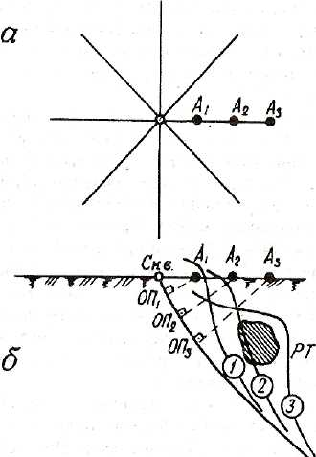
Рис. 2 Поисково-картировочный вариант МЭК. Расположение питающего электрода (а) и кривые потенциала (б)

Если между токовым электродом и скважиной оказывается проводник, это проявляется в том, что максимум потенциала смещается с точки основания перпендикуляра и располагается там, где проводник ближе всего подходит к скважине.

Интерпретация и изображение результатов

В основу интерпретации данных МЭК положены геометрические принципы, а именно: анализ взаимного расположения осей исследуемых скважин, точек заряда и оснований перпендикуляров ОП, а также точек-максимумов, минимумов и площадок равных значений на кривых потенциала.
Максимумы потенциала формируются на кривых МЭК, как это показано на Рис. 1, там, где исследуемая скважина пересекает заряженный проводник. При хорошей проводимости проводника над ним может наблюдаться площадка равных значений потенциала, т. к. здесь происходит осреднение потенциала по всей мощности проводника.
Максимум потенциала может наблюдаться и в скважине, не пересекающей заряженное тело, если она находится в зоне эмиссии тока хорошим проводником (см. скважину С-4 на Рис. 3). Наличие максимума потенциала свидетельствует о том, что между зарядом и исследуемой скважиной располагается хороший проводник или вблизи скважины находится оконечность заряженного проводника. Разработаны приемы геометрической интерпретации, позволяющие определить расстояние проводника от скважины.
Важной особенностью корреляционных кривых являются точки минимума, которые наблюдаются в зонах натекания тока на проводник (скважина С-2 на Рис. 3). Явление натекания тока имеет место на ближней к точке заряда части проводника, не связанного электрически е зарядным подсечением. Как показано на Рис. 3, токовые линии здесь изгибаются, как бы втягиваясь в проводник, а т. к. изолинии потенциала перпендикулярны токовым линиям, то над проводником образуется зона минимума потенциала.
Таким образом, наличие минимума на корреляционной кривой свидетельствует, во-первых, о том, что проводник в исследуемой скважине не имеет электрической связи с зарядом и, во-вторых, о том, что этот проводник имеет большую протяженность в сторону, противоположную от заряда.
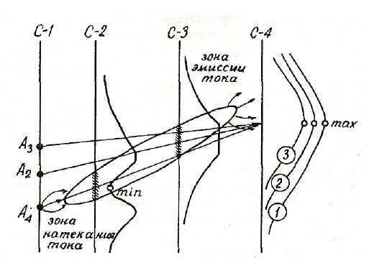
Рис. 3 Формирование кривых потенциала в зоне натекания и эмиссии тока

Результаты наблюдений по МЭК изображаются в виде схем корреляционной увязки, корреляционных профилей и планов корреляционных осей.
Схемы корреляционной увязки строят с учетом рельефа. На них выносят спрямленные оси скважин с рудными подсечениями, геологическими колонками и диаграммами КС, выносят точки зарядов и кривые МЭК.
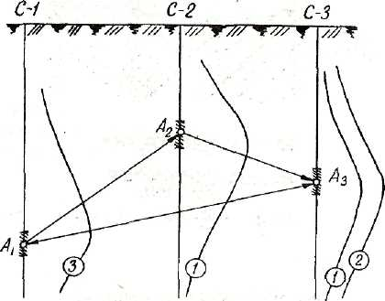
Схема корреляционной увязки рудных подсечений но данным МЭК

Кривые нумеруют в соответствии с номером заряда. На схеме проводят корреляционные оси, соединяя точки заряда с точками других скважин, над которыми наблюдаются максимумы потенциала при этом заряде, и делают заключение о наличии электрической связи между рудными подсечениями в разных скважинах.
Метод электрической корреляции позволяет увязывать не только проводящие, но и высокоомные образования. В данной лабораторной работе использовалась установка МУСТ – 1, которая эмитирует скважины.

